实 验 报 告

辽宁科技大学软件学院 2022年 5月 3 日
课程名：网络及其计算 |  | 实验题目：网络操作系统和协议的配置及诊断
班级：软件193 | 姓名：刘雨辰 |  | 学号：120193504063 | 任课教师：李迎春
实验性质：
验证性实验
实验目的：
学习在Windows系统中进行网络配置、用ping ipconfig/winipcfg命令工具来进行网络测试、使用tracert路由跟踪命令、使用netstat、arp、nslookup命令查看网络状态。

实验内容及结果记录
（一）硬件安装
右击，单击选项，在打开的窗口中左侧单击按钮，弹出窗口，查看是否已正确安装了网卡（网络适配器），如图2.1所示。若没有正确安装，请重新安装。
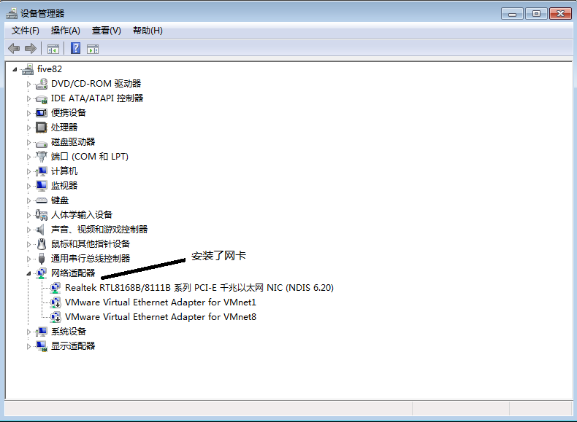
图1-1
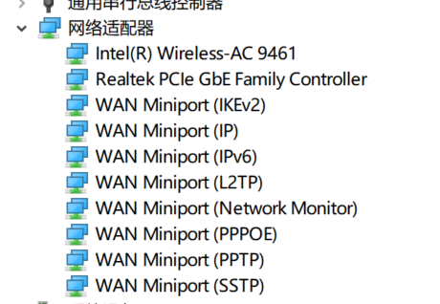
（二）安装TCP/IP协议栈
安装好网卡，请检查系统是否已自动安装了TCP/IP协议栈，步骤如下：
1、右键点击桌面的，在打开的菜单中选择属性，然后在打开的窗口中点击“控制面板主页”，打开控制面板页面，单击图标（或者直接右键单击桌面上的图标，再点击属性，直接进入网络和共享中心页面），点击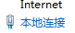图标，打开对话框，单击按钮，弹出对话框，检查是否安装了TCP/IP协议，如图1-2所示。
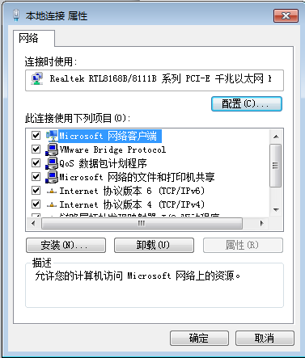
图1-2
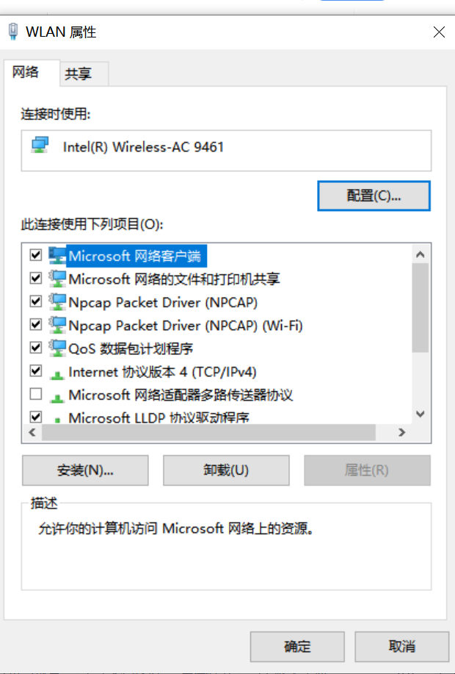
2、若还未安装TCP/IP协议，则可单击按钮，在弹出的对
话框中选中选项，如图1-3所示。
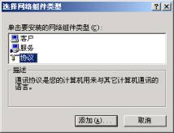
图1-3
3、单击按钮，选择TCP/IP协议，单击按钮进行安装。
（三）网络设置(输入的参数网络设置)
1、打开控制面板，单击图标进入网络和共享中心页面，点击图标，打开对话框，单击按钮，弹出对话框，选中，单击按钮，弹出对话框，如图1-4所示。
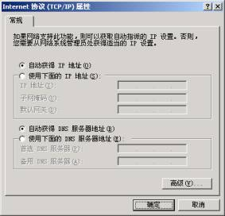
图1-4
2、选中单选框，输入网络中心分配的IP地址和子网掩码；选中单选框，输入DNS的IP地址。如图1-5所示。
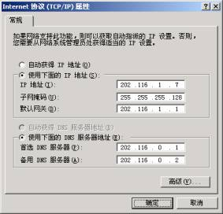
图1-5
实验室中的机器都已经分配了IP地址，所以请大家不要轻易改动！
3、单击按钮，结束网络设置。
(四) TCP/IP的诊断
参考下面常用主机网络命令的介绍，完成后面的综合练习
注意：Ping、Tracert和netstat命令只有在安装了TCP/IP协议之后才能使用
- 网络连通测试命令Ping
Ping命令的格式：
Ping [-t] [-a] [-n count] [-l size] [-f] [-i TTL] [-v TOS] [-r count] [-s count] [[-j host-list] | [-k host-list]] [-w timeout] destination-list
destination-list是目的计算机的地址；（ping /? 可以查看帮助）
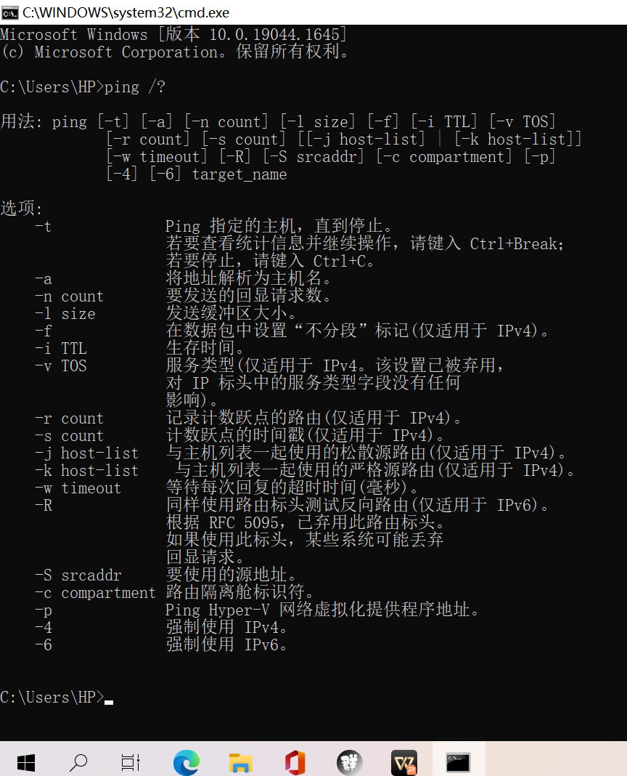
-t:不断向指定的计算机发送报文；（按 Ctrl+Break可以查看统计信息或继续运行，直到用户按Ctrl+C键中断）
-a：将IP地址解析为计算机名；
-n count：发送由count指定数量的回应报文；
-l size：发送由size指定数据大小的回应报文。
-f 指定在发送包中的数据不分片。
练习(1） Ping 263的主页地址，发送6个数据包，263的网址www.263.net。
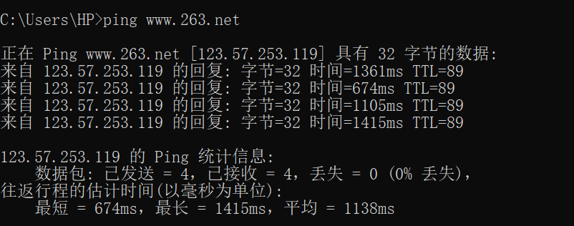
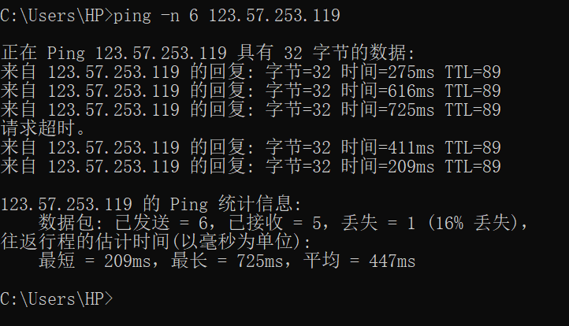
- 分别在本地主机插线和不插线的情况下Ping 127.0.0.1;
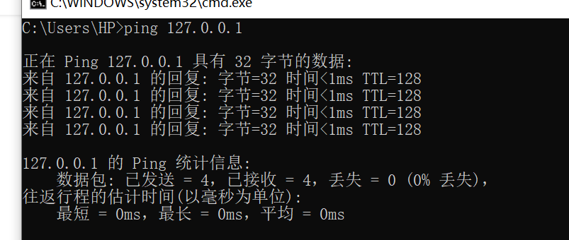
- 分别在本地主机插线和不插线的情况下Ping 本机的IP地址。
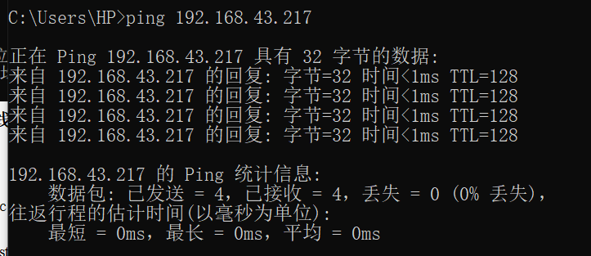
  - (4) hosts文件的配置

  - 1) 找到windows文件夹下的hosts文件（c:\windows\system32\drivers\etc\目录下面）；
  - 2) 使用文本编辑器打开该文件；
  - 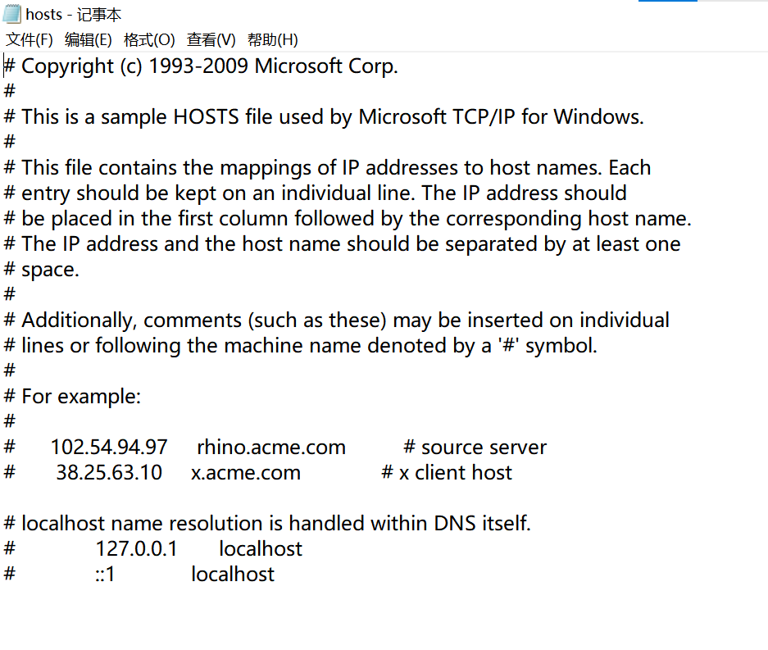
  - 3) 添加一条新记录：”127.0.0.1 localhost”;
  - 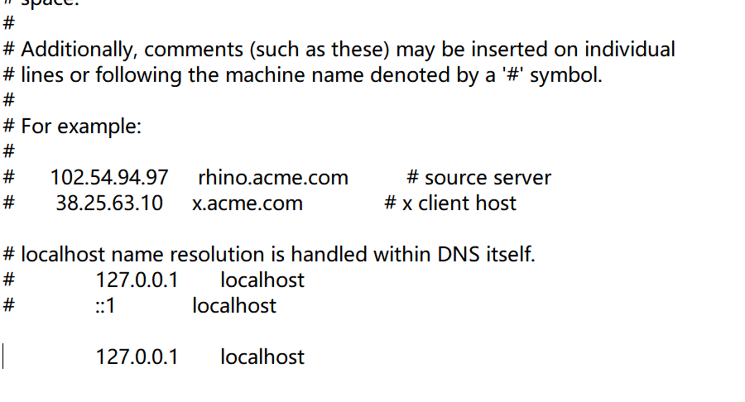
  - 4) 运行ping –a 127.0.0.1和ping –a 127.0.0.2，记录运行结果；
  - 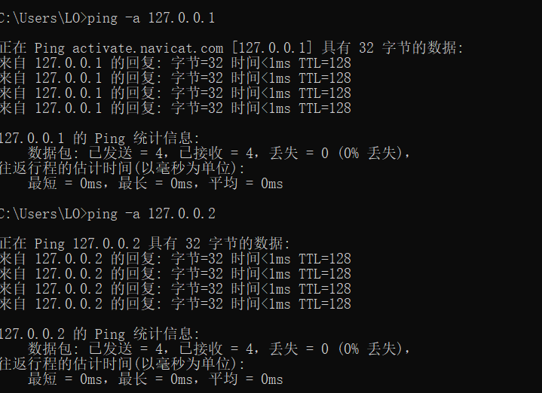
  - 5) 修改该记录为：”127.0.0.2 localhost”
  - 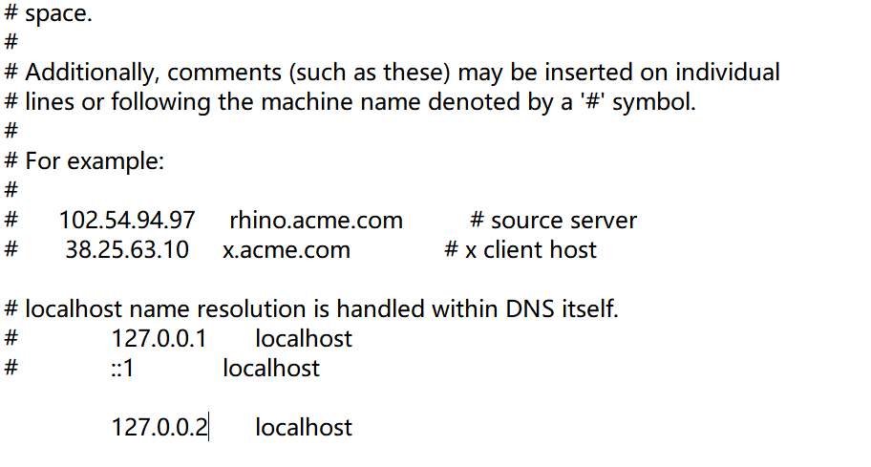
  - 6) 运行ping –a 127.0.0.1和ping –a 127.0.0.2，记录运行结果；
  - 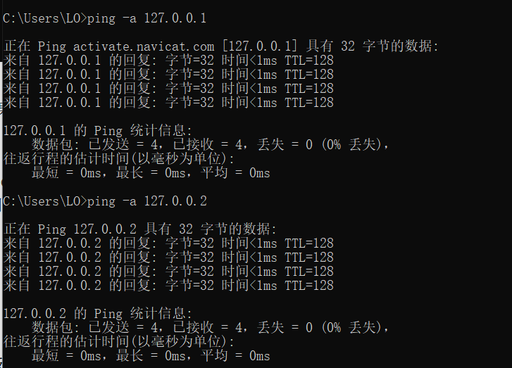
  - 7) 对比两次运行结果，分析说明hosts文件的作用。
1 加快域名解析2 构建映射关系3 屏蔽垃圾网站
（127.0.0.1 这个地址通常分配给 loopback 接口。loopback 是一个特殊的网络接口(可理解成虚拟网卡)，用于本机中各个应用之间的网络交互。只要操作系统的网络组件是正常的，loopback 就能工作。）

Ping命令的几点说明：
用来对TCP/IP网络进行诊断。
（1）向目的计算机发送一个报文，让它将这个报文返送回来，如果返回的报文和发送的报文一致，那就是说你的Ping命令成功了。如果在指定时间内没有收到应答报文，则Ping就认为该计算机不可达，然后显示“Request time out”信息。
（2）通过对Ping的数据进行分析，就能判断出计算机是否开着，网络是否存在配置、物理故障，或者这个报文从发送到返回需要多少时间。
（3）使用Ping实用程序测试计算机名和IP地址，如果能够成功校验IP地址却不能成功校验计算机名，则说明名称解析存在问题。
（4）报文返回时间越短，Request time out出现的次数越少，则意味着与此计算机的连接稳定和速度快。
2．路由分析诊断程序Tracert
Tracert命令可以用来跟踪一个报文从一台计算机到另一台计算机所走的路径。
练习：使用Tracert命令知道你在上网时如何从你的计算机走到263主页的
方法：在MS-DOS方式下，输入命令Tracert www.263.net并回车。
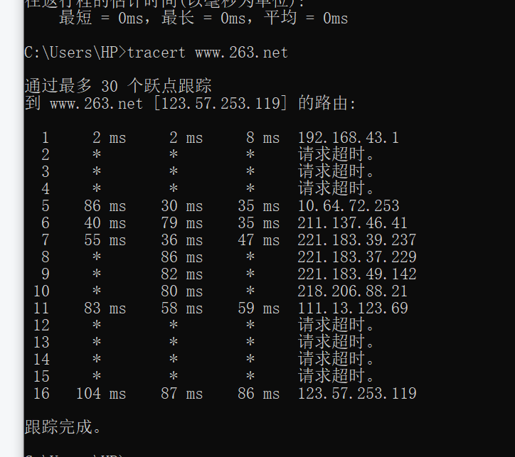
C:\>tracert www.263.net Tracing route to www.263.net [219.239.95.131]
over a maximum of 30 hops:
1 <10 ms <10 ms <10 ms 202.195.243.1
2 <10 ms <10 ms <10 ms 202.195.240.254
3 <10 ms <10 ms <10 ms 210.29.33.9 .......
15 190 ms 170 ms 180 ms 211.100.24.4
16 100 ms 111 ms 120 ms 211.100.31.131
Trace complete.
Tracert命令的几点说明：
（1）“10ms”是向经过的第一个计算机（202.195.243.1）发送报文的往返时间，单位为毫秒。
（2）由于每个报文每次往返时间不一样，Tracert将显示三次往返时间
（3）在时间信息之后，是计算机的名称信息，是便于人们阅读的域名格式，也有IP地址格式。它可以让你知道，你的计算机与目的计算机在网络上距离有多远，要经过几步才能到达。
3．Ipconfig
作用：（1）显示网络适配器的物理地址、主机的IP地址、子网掩码以及默认网关等；
（2）查看主机的相关信息如：主机名、DNS服务器、节点类型等。其中网络适配器的物理地址在检测网络错误时非常有用。
练习1：在DOS方式下直接 键入ipconfig /all
获得IP配置的所有属性。
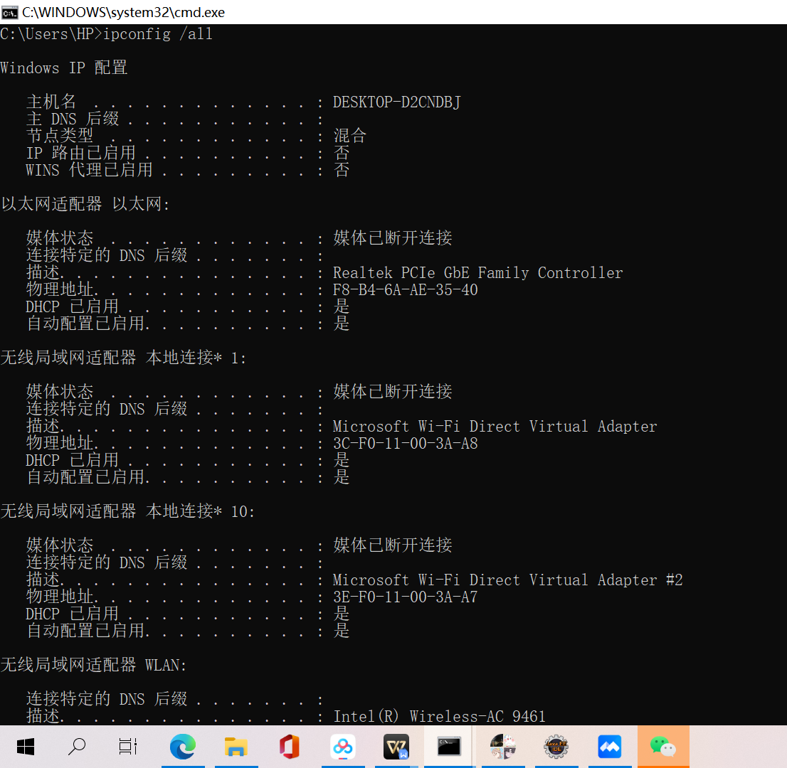
练习2：在命令提示符下键入ipconfig /?
获得ipconfig的使用帮助
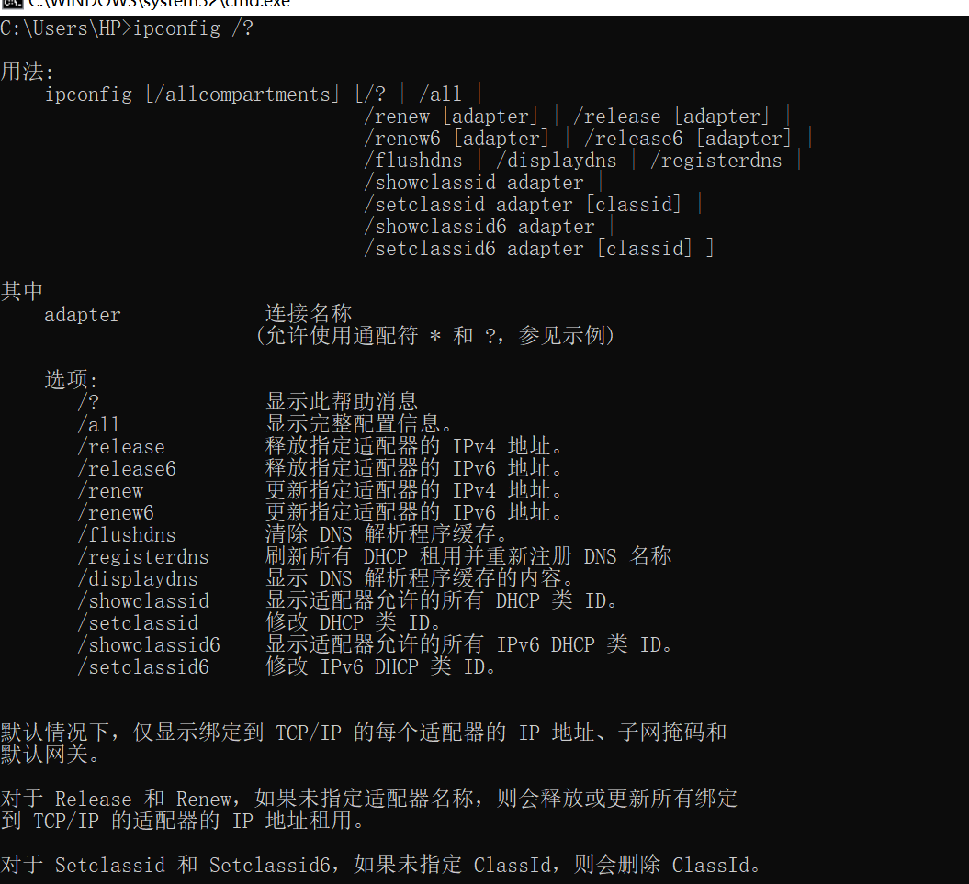

4．Netstat
作用：显示协议统计和当前的TCP/IP网络连接。
练习1：怎样知道自己的计算机是否被开了“后门”？
netstat –a
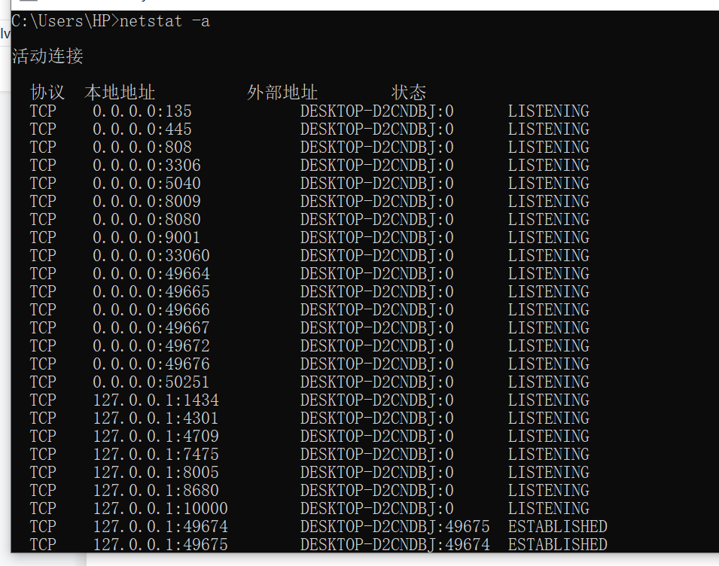
练习2：怎样知道连接到我的计算机的IP地址？
netstat -n
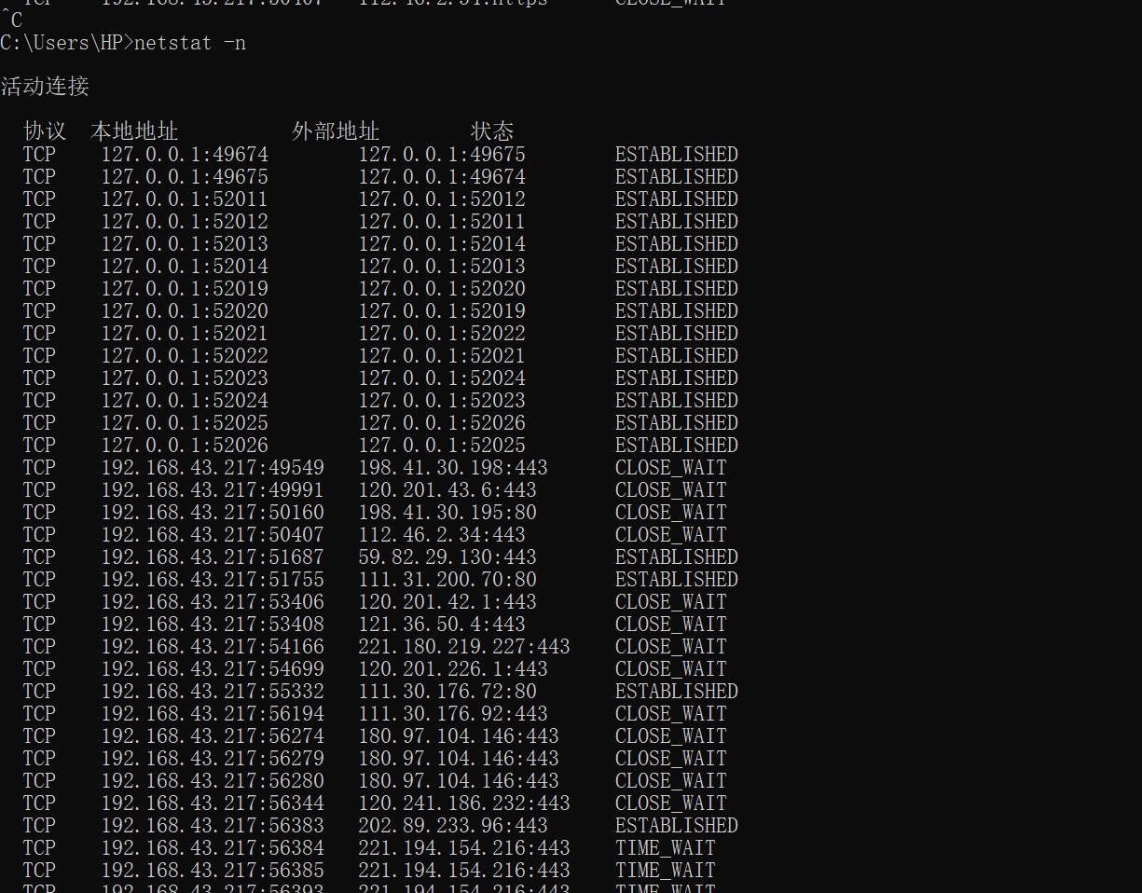
参数-n告诉netstat不解析对方计算机的NetBios名.
作用：列举出来当前和你连接的所有计算机。
练习3：列出详细网络资料以供研究。
netstat -s -e
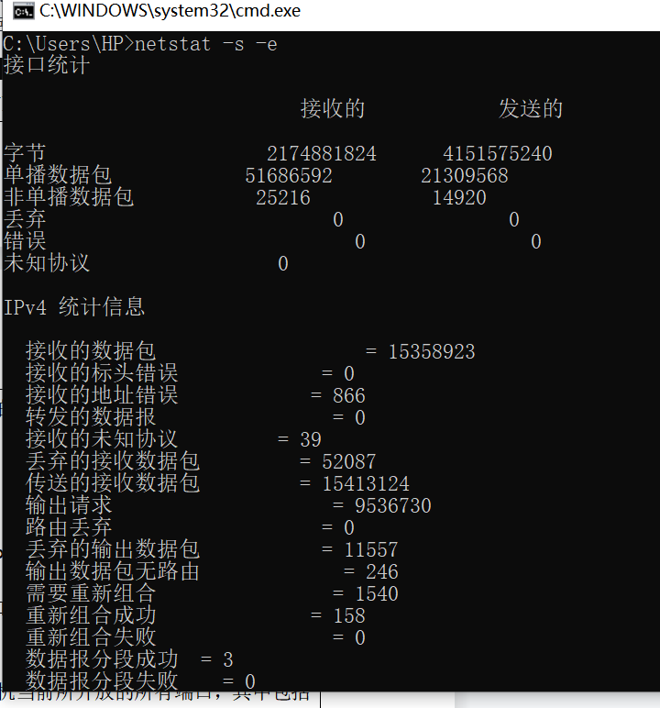
默认情况下，显示 TCP、UDP、ICMP 和 IP的统计。比如你接受了多少数据包，多少字节，有多少TCP端口打开，有多少UDP端口打开。
netstat命令的几点说明：
- 网络检测工具。显示出你的计算机当前所开放的所有端口，其中包括TCP端口和UDP端口。你经常的使用它，以此来查看计算机的系统服务是否正常，是否被“黑客”留下后门，木马等。
是一种实时入侵检测工具。参数–a会显示出当前计算机有什么人的IP正连接着你的服务器。
5．综合练习
1、使用Ping工具测试本机TCP/IP协议的工作情况，记录下相关信息。
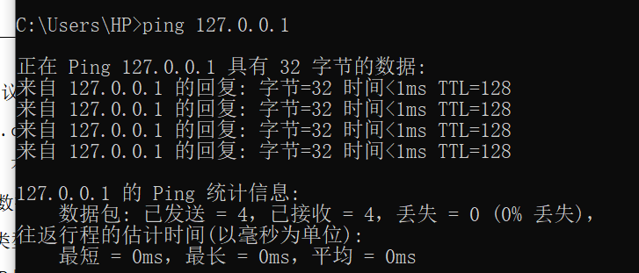
- 使用Ping工具测试网易（www.163.com）,不使用任何参数，记录结果，观察发送的数据包数，数据包大小，有没有数据包丢失等；
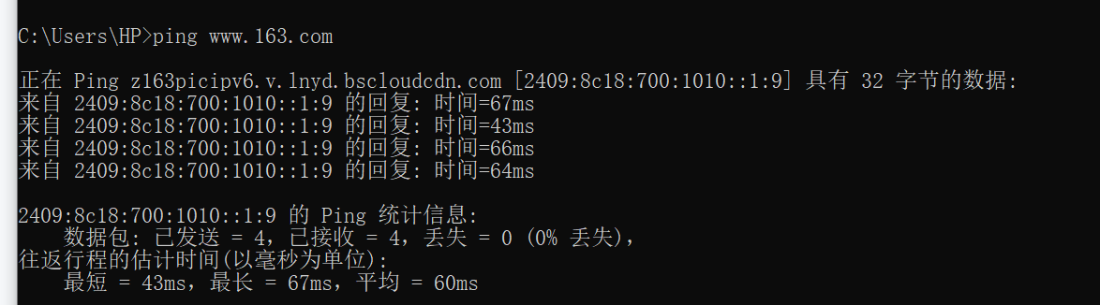
再一次ping网易网站，发送2个数据包，数据包大小为64字节，记录结果，并判断目标系统的操作系统类型。
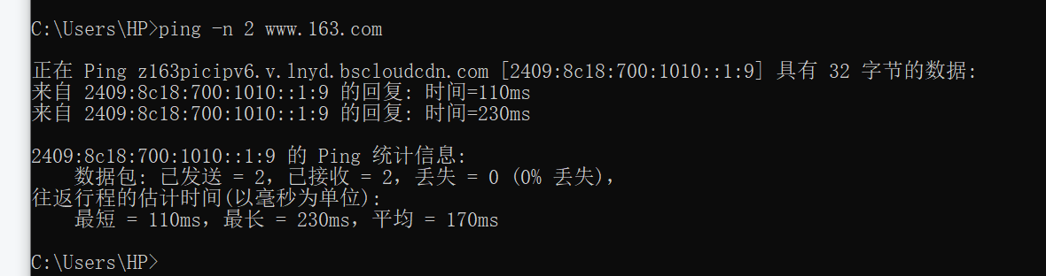
- 使用IPconfig工具测试本机TCP/IP网络配置，记录下相关信息（适用于Windows XP操作系统）。
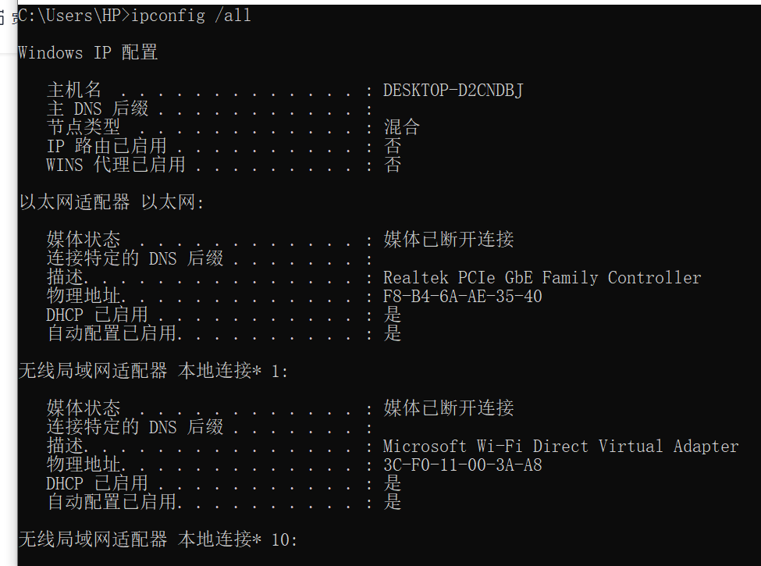
- 使用Tracert工具测试本机到www.163.com 所经过的路由数，记录下相关信息。
- 使用Netstat工具，记录下相关信息。
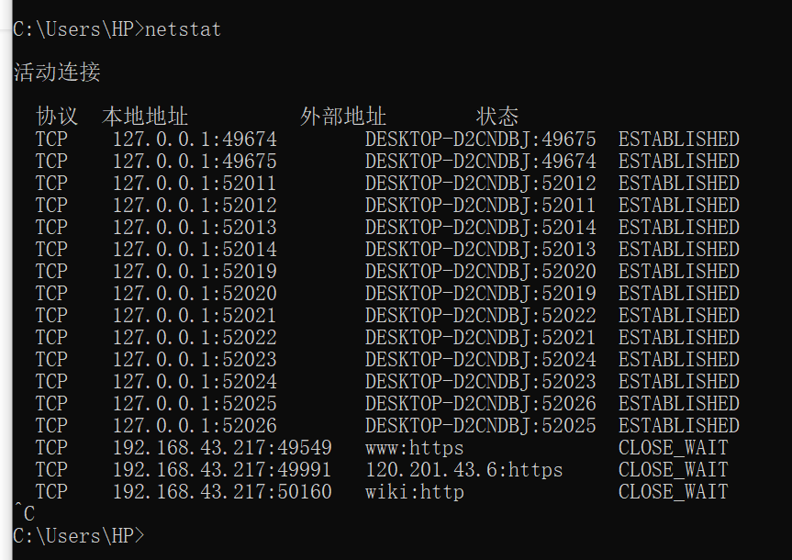
- 使用Arp工具，记录下相关信息。
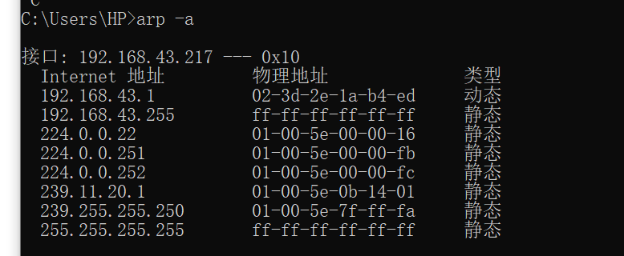
- 使用Nslookup工具，记录下相关信息。
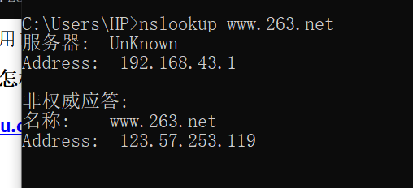
思考题：怎样利用Ping命令的哪些参数测试当前网络的MTU?如测试到www.sohu.com网络的MTU.
-l size：发送由size指定数据大小的回应报文。
-f 指定在发送包中的数据不分片。
通过输入数值测试一个大致的上限和下限，使用二分法手工调整数据包大小，直到找到临界值，在临界值上+28就得到 MTU的大小。
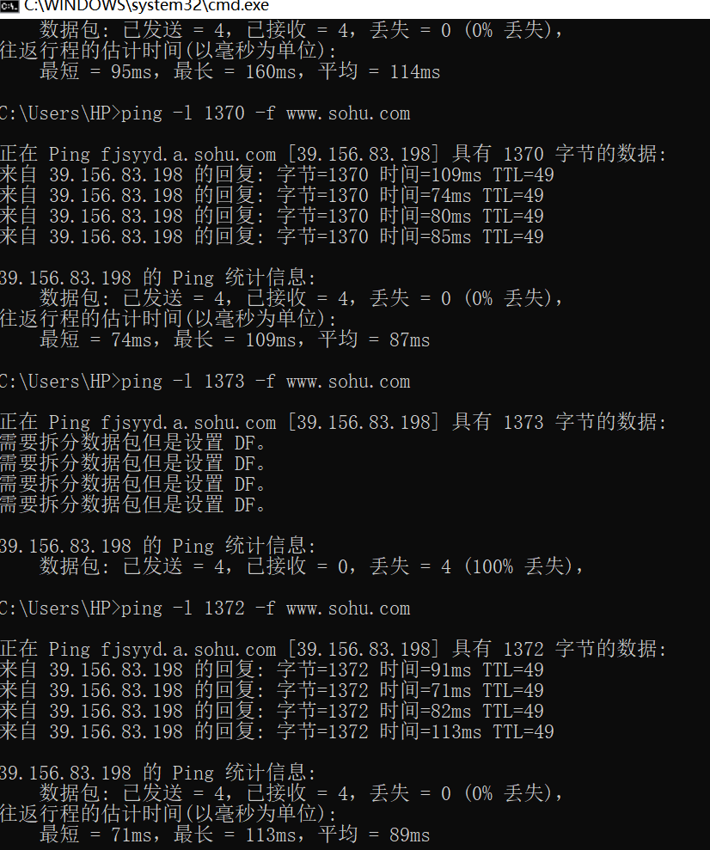
心得体会：
本次实验在Windows系统中进行了网络配置、用ping ipconfig/winipcfg命令工具进行了网络测试、使用了tracert路由跟踪命令、使用了netstat、arp、nslookup命令查看了网络状态。

评语：

